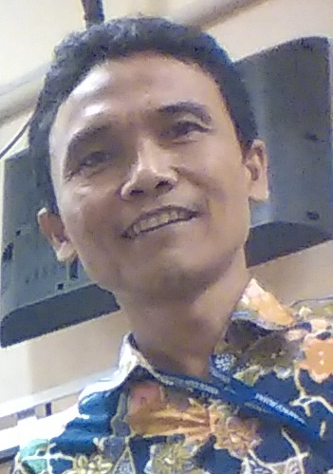
Suharsono
Staf Akuntansi Fakultas Ekonomi dan Bisnis

